Maintenance des véhicules
  - Situation d’évaluation n°1

Exercice 1
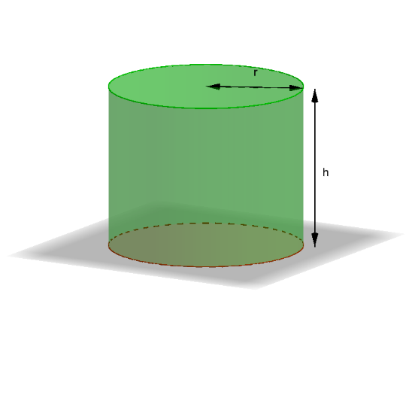
On souhaite réaliser des réservoirs cylindriques pour stocker des produits pétroliers dont le volume est 500 m³. Pour des raisons économiques, on cherche à minimiser la quantité de matériau utilisée pour la fabrication du réservoir. En considérant l’épaisseur constante, on ramène le problème à l’étude de l’aire extérieure du réservoir, composée de l’aire du fond (on ne considère pas le dessus, qui est constitué d’un autre matériau) et de l’aire latérale.
On note $r$ et $h$ le rayon et la hauteur du cylindre, exprimés en mètres. On suppose que $r$ est compris entre 0,5 et 10. On désigne par $S$ l’aire du fond, exprimée en m².
Partie A – Résolution à l’aide d’un tableur
- Justifier la relation $h=\frac{500}{S}$.
- Dans un tableur recopier et compléter le tableau suivant, jusqu’à la valeur de $r=10$.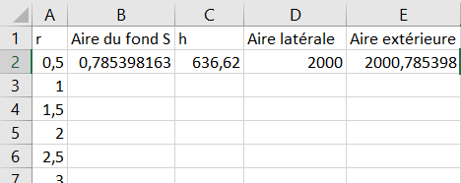
- A l’aide du tableur, donner la valeur de $r$ pour laquelle l’aire totale est minimale.
Partie B – Résolution à l’aide d’un logiciel de calcul formel
On admet que l’aire totale peut s’exprimer en fonction du rayon $r$ à l’aide de la fonction sur [0,5 ;10] par $f\left(r\right)=πr^{2}+\frac{1000}{r}$.
- Etudier rapidement les variations de la fonction $f$. On peut, pour cela s’appuyer sur un logiciel de calcul formel.
- En déduire la valeur de $r$ pour laquelle l’aire totale est minimale ainsi que la hauteur du réservoir.
$→$ Appeler le professeur pour valider vos résultats

Exercice 2
Une entreprise fabrique en grande série des véhicules électriques équipés de batteries au nickel-cadmium. On se propose d’étudier l’autonomie en kilomètres de ces véhicules.

Partie A
Soit $X$ la variable aléatoire qui, à chaque véhicule pris au hasard dans la production, associe son autonomie.
On admet que $X$ suit la loi normale de moyenne μ=104 et d’écart type σ=6.
- Déterminer, à 10⁻² près, la probabilité $p_{1}$ que l’autonomie d’un véhicule pris au hasard dans la production soit comprise entre 98 et 122.
- La probabilité qu’un véhicule ait une autonomie insuffisante et soit donc déclaré non conforme au cahier des charges est $p_{2}=0,04$. Calculer l’autonomie correspondante, c’est-à-dire le nombre réel d tel que $P(X<=d)=0,04$.

Partie B
Les véhicules sont parqués par lots de 75 avant de recevoir le certificat de conformité.
On note $Y$ la variable aléatoire qui, à tout échantillon de 75 véhicules pris au hasard dans la production, associe le nombre de véhicules non conformes.
La production est assez importante pour qu’on puisse assimiler tout échantillon de 75 véhicules à un échantillon prélevé avec remise.
On suppose que la probabilité qu’un véhicule soit non conforme est 0,04.
- Expliquer pourquoi $Y$ suit une loi binomiale et donner les paramètres de cette loi.
- Calculer à ${10}^{-3}$ près, la probabilité $p_{3}=P(Y=0)$ de l’événement « dans l’échantillon prélevé au hasard tous les véhicules sont conformes ».
$→$ Appeler le professeur pour valider vos résultats

Maintenance des véhicules
  - Situation d’évaluation n°1 - Corrigé

Exercice 1
Partie A – Résolution à l’aide d’un tableur
- Le volume d’un cylindre est donné par la relation $V=S×h$ où $S$ est l’aire de la surface de base et $h$ la hauteur du cylindre. Comme $V=500$, on a $500=S×h$ et $h=\frac{500}{S}$.

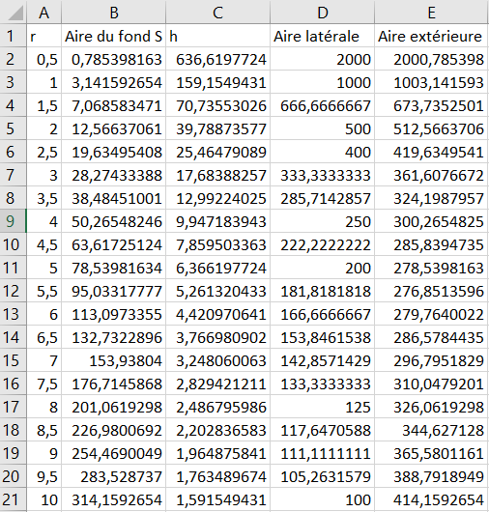
- L’aire totale est minimale pour $r=5,5$.
Partie B – Résolution à l’aide d’un logiciel de calcul formel
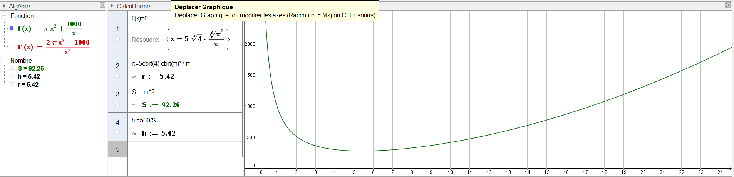

Exercice 2

Partie A

- $p_{1}=0.84$
- $d=93.496$.

Partie B
- Chaque prélèvement de 75 véhicules est constitué par n=75 épreuves élémentaires indépendantes (prélèvement avec remise)
Chaque épreuve élémentaire (le tirage d’un véhicule) peut déboucher sur deux résultats et deux seulement : la véhicule est conforme, événement de probabilité p=0.04 et le véhicule est conforme.
Donc la variable aléatoire Y qui associe à ces tirages le nombre de véhicules non conformes suit la loi binomiale de paramètres n=75 et p=0.04.
- $p_{3}=0.047$.
GRILLE NATIONALE D’ÉVALUATION EN MATHÉMATIQUES
BTS – Sous-épreuve
1. Liste des contenus et capacités du programme évalués
Contenus | Problème d’optimisation, étude de fonctions, loi normale et loi binomiale.
Capacités | Modéliser avec des fonctions, utilisation du tableur et du calcul formel, modélisation probabiliste et utilisation de la calculatrice en calcul de probabilité.
2. Évaluation
Compétences | Capacités | Questions de l’énoncé | Appréciation du niveau d’acquisition
S’informer | Rechercher, extraire et organiser l’information. | Ex 1 : A 1)  Ex 2 : B 1)
Chercher | Proposer une méthode de résolution.  Expérimenter, tester, conjecturer. | Ex 1 : B 1)
Modéliser | Représenter une situation ou des objets du monde réel.  Traduire un problème en langage mathématique. | Ex 1 :  A1), A2), A3)
Raisonner, argumenter | Déduire, induire, justifier ou démontrer un résultat. Critiquer une démarche, un résultat. | Ex 1 : B 2)
Calculer, illustrer, mettre en œuvre une stratégie | Calculer, illustrer à la main ou à l’aide d’outils numériques, programmer. | Ex 1 : A 2)  B 1)  Ex 2 : A 1), A 2), B 2)
Communiquer | Rendre compte d’une démarche, d’un résultat, à l’oral ou à l’écrit.  Présenter un tableau, une figure, une représentation graphique. | Ex 1 : A 3)  Ex 2 : B 1)
 |  | TOTAL | / 10

